פרס געתון

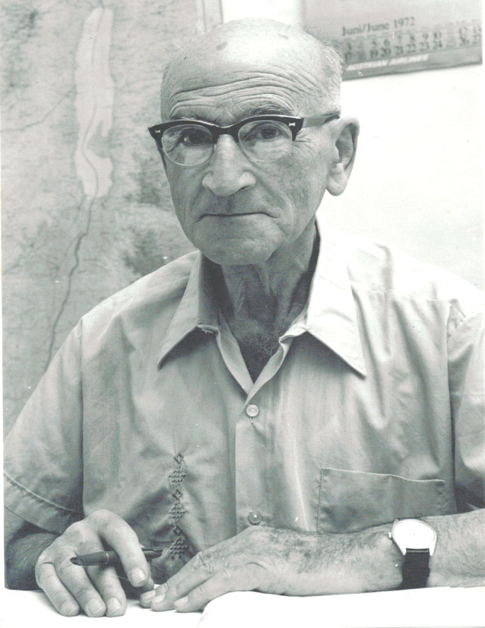
ד"ר אריה לודוויג געתון ז"ל

פרס געתון מוענק לזכרו של ד"ר אריה ל' געתון ז"ל, שהיה מראשוני החוקרים בכלכלת ישראל וממניחי היסודות למערכת החשבונאות הלאומית בארץ. הפרס נתרם ע"י משפחת געתון ובנק ישראל ומוענק אחת לשנתיים לחוקרים וחוקרות צעירים עבור עבודה מצטיינת בכלכלת ישראל.

אפרים קליימן, א.ל. געתון ומשנתו: תרומתו למחקר הכלכלי בארץ, הרבעון לכלכלה, 36, 124, מרץ 1985, עמ' 41-46.

הזוכים בפרס געתון:

2014 איתי אטר, יהונתן גבעתי ואורן רגבי, מבנה ארגוני, פעילות משטרתית ופשיעה

2012 נעם מיכלסון, השפעת החוזים האישיים במינהל הציבורי בישראל על משך השירות

איתי אטר, יהונתן גבעתי ואורן רגבי, "מבנה ארגוני, פעילות משטרתית ופשיעה" | 2014
נעם מיכלסון, "השפעת החוזים האישיים במינהל הציבורי בישראל על משך השירות" | 2012
גיא נבון, "גלישת הון אנושי במקום העבודה: השפעת גיוון כוח העבודה על הפריון" | 2010
רוני פריש, "התשואה להשכלה – הקשר הסיבתי בין ההשכלה לשכר" | 2007
רוני פריש, "קצבאות הילדים והשפעתן על פריון הילודה"  שרית כהן גולדנר ודניאל פסרמן, "ההשפעה הדינאמית של הגירה על שוק העבודה המקומי: ממצאים מישראל" | 2005
אסנת ליפשיץ, "גמישות היצע העבודה של משק הבית" | 2003
שרון בליי, "ניהול בנקאי לעומת ניהול פרטי: ביצוע עיתוי שוק וסלקטיביות בקרב קרנות הנאמנות הגמישות בישראל בשנים 1992-1997"  שרון ביילינזון, "חדשנות טכנולוגית, סחר חוץ וצמיחה כלכלית — יישום אמפירי על ענפי התעשייה בישראל" | 2001
דמיטרי רומנוב, "ניתוח אקונומטרי של מדיניות שומה והעלמת מס בישראל" | 1999
חמי גוטליבובסקי, "השתלבות עולי 1992-1990 בשוק העבודה בישראל: הקשר בין התנאים בשוק הדיור לאיכות ההשתלבות בשוק העבודה"  חדווה בר, ישי יפה ועובד יושע, "ניגודי אינטרסים בבנקאות אוניברסאלית: עדויות מביצועי פירמות בהנפקות ראשוניות" | 1997
יונה רובינשטיין, "מחירי הדירות בישראל בשנים 1974-1994, בועה פיננסית?"  מומי דהן ומישל סטרביצ'ינסקי, "תקציב הסקטור הציבורי וצמיחה כלכלית בישראל" | 1995
ערן ישיב, "הסיבות לאבטלה הגבוהה – לקחים מהניסיון הישראלי"  סאמר חג' יחיא, "מדיניות שער החליפין של בנק ישראל 1985-1992" | 1993
שאול לאך ודני צידון, "התנהגות מחירים בזמן אינפלציה: מחקר אמפירי המבוסס על נתוני מחירים בודדים" | 1991
סולי פלג, "ביטוח לאומי ופרישה של גברים מבוגרים מכח העבודה" | 1989

